Verfassen einer wissenschaftlichen Arbeit im Fach Philosophie
Angaben und Hinweise von der Themenfindung bis zur Abgabe
Version: Januar 2024

Erstellt von Sebastian Mantsch
Vorwort

Liebe Studierende,

dieses Dokument soll Ihnen dabei helfen, im Rahmen Ihres Studiums wissenschaftliche Arbeiten zu verfassen. Dazu gehören Haus- und auch größere Abschlussarbeiten.

Auf einige wichtige Anmerkungen möchten wir Sie im Voraus hinweisen: bei einigen Angaben innerhalb dieser Unterlage handelt es sich um Vorschläge. Die hier aufgezeigten Aspekte wie das Design eines Titelblatts, die Gliederung Ihrer Arbeit, der gewünschte Zitierstil und weitere Punkte sind sinnvolle und angemessene Vorschläge. Sie sind in der Gestaltung Ihrer Arbeit allerdings frei bis auf wenige Ausnahmen. Die Unterlage ist außerdem aufgeteilt in einen inhaltlichen Teil mit den essenziellen Informationen (1) und einen technischen/exemplarischen Abschnitt (2), den Sie zur Orientierung verwenden können. Des Weiteren beziehen sich die technischen Anweisungen im zweiten Bereich primär auf die Erstellung durch Microsoft Word oder ähnliche freizugängliche Texteditoren. Durch die Universität Paderborn haben Sie die Möglichkeit, kostenlos auf die Dienste von Microsoft Office zuzugreifen!

Da es sich hierbei um eine allgemeine Handreichung zum wissenschaftlichen Arbeiten handelt, sollten Sie Ihre Prüfungsleistung immer mit Ihrer jeweiligen Veranstalter:in besprechen, bzw. die von ihr gewünschten Angaben und Formalia im Voraus klären. In diesem Sinne wünschen wir Ihnen viel Erfolg bei der Arbeit!

Gliederung dieser Unterlage
1 Allgemeine Verfahrenshinweise und inhaltliche Hilfestellungen 5
1.1 Grundlegende Anforderungen 5
1.2 Themenabsprache & Themenfindung 5
1.3 Inhalt & Struktur der Arbeit 6
1.4 Literaturrecherche 7
1.5 Zitate und Anwendung 8
1.5.1 Zitate im Fließtext 8
1.5.2 Verweise über Fußnoten und Kurztitelzitationen 9
1.5.3 Zitierstile 10
1.6 Layout 11
1.6.1 Schriftart—Vergleich zwischen Stilen 11
1.7 Merkmale einer guten Ausarbeitung 11
1.8 Abgabe der Arbeit 12
1.9 Plagiate 12
2 Exemplarischer Aufbau einer wissenschaftlichen Arbeit 12
2.1 Titelblatt 12
2.2 Inhaltsverzeichnis 15
2.3 Weitere technische Aspekte zur Formatierung 17
2.3.1 Seitenzahlen und Silbentrennung 17
2.4 Weitere Anmerkungen 19
2.5 Literaturverzeichnis/Bibliografie 20
3. Abschlussbemerkungen 22
3.1 Literatur zum wissenschaftlichen Arbeiten/Philosophiestudium (erhältlich in oder über unsere Bibliothek) 22
3.2 Literatur innerhalb dieser Handreichung 22
3.3 Weitere nützliche Links 23

Tabellen- und Abbildungsverzeichnis
Abbildung 1: Titelblattmuster 12
Abbildung 2: Titelblattbeispiel 13
Abbildung 3: Musterbeispiel eines automatisierten Inhaltsverzeichnisses 14
Abbildung 4: Einfügen eines Verzeichnisses 14
Abbildung 5: Kapitelüberschrift formatieren 15
Abbildung 6: Aktualisierung Ihres Verzeichnisses 15
Abbildung 7: Abschnittsumbruch einfügen 16
Abbildung 8: Menü der Kopf- und Fußzeile 17
Abbildung 9: Seitenzahlen formatieren 17
Abbildung 10: Silbentrennung einfügen 17
Abbildung 11: Abbildungsverzeichnis einfügen 18
Abbildung 12: Beispiel eines Literaturverzeichnisses 20

Tabelle 1: Tabellarische Übersicht zu Formatierungsvorschlägen 7

1 Allgemeine Verfahrenshinweise und inhaltliche Hilfestellungen

1.1 Grundlegende Anforderungen
Mit einer wissenschaftlichen Arbeit zeigen Sie, dass es Ihnen möglich ist, einen gewissen Themenkomplex zu recherchieren, ihn zu analysieren und mit Ihren eigenen Gedanken nachvollziehbar zu bereichern. Dies präsentieren Sie in Form von schriftlichen Ausarbeitungen. Der Schwierigkeitsgrad legt sich an Ihrem Studienfortschritt fest, ob es sich um eine Hausarbeit zu einer bestimmten Veranstaltung handelt oder ob Ihnen eine Abschlussarbeit bevorsteht.

Sofern Sie keine Dissertation schreiben, sollten Sie bedenken, dass von Ihnen keine bahnbrechenden Erkenntnisse erwartet werden—vor allem nicht durch Hausarbeiten. Sie sollen zeigen, dass Sie in der Lage sind eine gewisse Fragestellung systematisch aufzuarbeiten und eigenständige Thesen und Gedanken hierzu zu formulieren. Darüber hinaus sollen Ihnen diese Prüfungsleistungen dabei helfen, sich im wissenschaftlichen Schreiben zu üben und Sie u.U. auf Ihr späteres Berufsleben vorzubereiten.

1.2 Themenabsprache & Themenfindung
Um eine wissenschaftliche Arbeit zu verfassen, benötigen Sie ein Thema, welches Sie im Normalfall frei wählen können. Besprechen Sie bitte mögliche Themen mit Ihrer Betreuer:in und klären Sie den Umfang und weitere Abgabemodalitäten (z.B. per Mail oder ausgedruckt; Klarsichthüllen oder keine; etc.). Planen Sie sich ebenfalls genügend Zeit ein, sowohl zum Verfassen als auch zum Korrekturlesen! Für Abschlussarbeiten ist ein Exposé zu empfehlen, sofern es nicht bereits von Ihrer Betreuer:in verlangt wird.

Die Themenfindung selbst stellt für viele Studierende die erste große Hürde. Ziel ist es hierbei eine interessante, aber auch prägnante Fragestellung zu finden, die in einem überschaubaren Rahmen zu beantworten ist. Probleme entstehen oft dadurch, dass ausgewählte Themen uninteressant oder mühselig werden und Studierende hierdurch ihre Motivation verlieren. Kritisch ist auch, dass das Thema den wissenschaftlichen Standards entspricht und praktisch umsetzbar ist.

Nehmen wir an, Sie müssen eine Hausarbeit zu einem Seminar schreiben. Das Thema der Veranstaltung setzt somit glücklicherweise gewisse Begrenzungen für Sie fest. Sie können sich folgende Fragen stellen, um Anhaltspunkte zu finden:
- Welche Aspekte haben Sie während des Semesters gereizt?
- Was fanden Sie interessant bzw. womit stimmen Sie überhaupt nicht ein?
- Gibt es Punkte, Argumente oder Theorien, die Sie kritisch sehen oder unzufrieden gestimmt haben und genauer untersuchen wollen?
- Haben Sie etwas nicht ganz verstanden und wollen dies weiter erforschen?
- Ist ein Ansatz oder eine Theorie einer Philosoph:in unvollständig, die Sie eventuell durch Unterstützung weiterer Literatur erweitern oder verdeutlichen könnten?
- Ist ein Ansatz oder eine Theorie unübersichtlich, sodass Sie die Kerngedanken in eigenen Worten rekonstruieren könnten?
- Gibt es Diskussionen, Debatten oder Fragen in der Fachliteratur, die Sie systematisch aufarbeiten können?
- Können Sie möglicherweise zwei oder mehrere Positionen von zwei unterschiedlichen Philosoph:innen gegenüberstellen und kontrastieren?

Beachten Sie, dass Sie Ihr Thema dermaßen eingrenzen, dass es den gefragten Leistungsanforderungen entspricht. Wie gesagt, Sie müssen das Rad nicht neu erfinden! Wenn Sie eine interessante Fragestellung gefunden haben, können Sie anfangen Hypothesen zu entwickeln oder sich selbst ein Ziel zu setzen—was wollen Sie mit Ihrer Arbeit zeigen bzw. was ist Ihre Vermutung, die Sie untersuchen wollen?

Anschließend können Sie erste Entwürfe einer möglichen Gliederung und daraufhin einen passenden Arbeitsprozess erstellen. Vermutlich werden Sie schnell merken welche Aspekte und Literatur mehr Relevanz für Ihre Arbeit bergen; sortieren Sie dementsprechend aus. Und falls Sie sich an diesem Punkt immer noch unsicher sind, suchen Sie gerne das Gespräch mit der betreuenden Lehrperson und besprechen Sie Ihre Gliederung und Ideen!

1.3 Inhalt & Struktur der Arbeit
Eine wissenschaftliche Arbeit enthält im wesentlichen folgende Punkte:
- Titelblatt mit allen relevanten Informationen
- Inhalts-/ Tabellenverzeichnis
- Fließtext
- Literaturverzeichnis
- Anhang (falls benötigt)
- Selbstständigkeitserklärung

Die Struktur Ihrer Arbeit hängt vom jeweiligen Thema ab. Besprechen Sie vorher die Gliederung Ihrer Arbeit, um eine sinnvolle Struktur zu gewähren. Wichtig ist, dass Einleitung, Hauptteil und Schluss klar erkennbar und kohärent sind. In den unteren Abschnitten finden Sie weitere Hinweise darüber, wie Ihre Arbeit prinzipiell aufgebaut sein könnte.

Einleitung
Die Einleitung Ihrer Arbeit sollte den Lesenden eine kurze, aber dennoch präzise Darstellung Ihrer (Forschungs-)Frage bieten. Erläutern sie auch die Relevanz Ihres Themas. Zusätzlich können Sie Ihre Antwort bzw. These auf die Fragestellung schildern und anmerken, wie Sie diese These im darauffolgenden Hauptteil herausarbeiten und begründen wollen. Hierzu können Sie in wenigen Sätzen erwähnen, welche Inhalte die Lesenden in den folgenden Kapiteln finden werden. Stellen Sie allerdings keine Behauptungen auf, die nicht auch im späteren Verlauf behandelt werden!

Hauptteil
Der Hauptteil beinhaltet Ihre eigentlichen Gedanken und vermutlich einen theoretischen Rahmen, den Sie im Voraus aufbauen sollten, damit die Lesenden Ihren Argumenten folgen können. Da inhaltliche Punkte sehr stark von Ihrem jeweiligen Thema abhängig sind, ist es uns nicht möglich an dieser Stelle ein allgemeines Muster anzubieten. Mit Bezug auf den vorhin erwähnten theoretischen Rahmen könnten Sie hiermit bspw. Begrifflichkeiten im Voraus klären, sich hierzu auf die Literatur beziehen und dann Ihre kritische Auseinandersetzung mit den Hauptargumenten beginnen. Dies wäre eine (sehr grob beschriebene) Möglichkeit.

Schluss
Der Schlussteil Ihrer Arbeit ist dazu da, die Kerngedanken, Hauptargumente und Ergebnisse Ihrer Arbeit in zusammengefasster Form darzustellen. Wichtig ist auch, nur bereits besprochenes zu erwähnen und keine neuen Argumente einzubringen. Sie können diese Gelegenheit auch nutzen, um selbst Stellung zu den Thesen Ihrer Arbeit zu nehmen und auf weitere Debatten hinzudeuten bzw. einen Ausblick darüber zu gewähren, was Ihrer Einschätzung nach noch unklar ist und weiter erforscht/thematisiert werden müsste.

1.4 Literaturrecherche
Die Beschaffung und Recherche passender Literatur sind ein wichtiger Bestandteil Ihres Studiums im Allgemeinen als auch des wissenschaftlichen Arbeitens grundsätzlich. Je nach Studienfortschritt verändern sich die Anforderungen an Sie und Ihre Fähigkeiten. Während Sie zu Beginn vermehrt mit vorgegebener Primär- und Sekundärliteratur arbeiten, werden Sie im späteren Verlauf auch eigenständig Fachliteratur finden und analysieren müssen.

Im Fall einer Hausarbeit empfiehlt es sich Ihre Recherche mit der vorgegebenen Literatur der Veranstaltung zu beginnen. Um eine Übersicht über das Themenfeld zu gewinnen oder einen theoretischen Rahmen zu entwickeln bieten sich ebenfalls Handbücher, Lexika und philosophische Wörterbücher an. Schauen Sie sich auch die referenzierte Literatur in den Beiträgen und Werken an, die Sie bereits gelesen haben. Machen Sie zusätzlich vom Internet Gebrauch—am Ende dieser Unterlage finden Sie Links zu nützlichen Webseiten.

Falls Sie sich fortgehend für Techniken der Literaturrecherche interessieren, können Sie dies bspw. unter Kapitel 2.2 des Buchs Wissenschaftliches Arbeiten im Philosophiestudium von Matthias Flatscher, Gerald Posselt und Anja Weinberg nachlesen. Das Buch gibt es in der 3. Auflage als Onlineressource, als kostenlosen Download über unsere Universitätsbibliothek.

1.5 Zitate und Anwendung
In Ihrer Ausarbeitung werden Sie Zitate verwenden, die Ihre Arbeit bereichern und unterstützen soll. Bei Zitaten handelt es sich um fremdes Gedankengut, das explizit und klar erkennbar gekennzeichnet werden muss. Zusätzlich ist ein einzelnes Zitat auch keine eigene Aussage, sondern muss von Ihnen, im jeweiligen Kontext interpretiert oder angemessen eingebaut werden. Zum Zitieren können Sie entweder Zitate im Fließtext verwenden oder die Quellenangaben in den Fußnoten abfertigen. Im Folgenden werden beide Varianten vorgestellt. Die aufgeführten Exemplare wurden im Stil des Chicago Manual of Style (17. Auflage) festgehalten.

1.5.1 Zitate im Fließtext
Für Zitate im Fließtext machen Sie die Quelle meist zum Beginn oder Ende des Satzes kenntlich. Dies erfolgt häufig nach dem Schema Autor:in (Jahreszahl, Seitenzahl). Bei Zitaten unterscheiden wir auch zwischen direkten und indirekten Zitaten oder Paraphrasen. Direkte Zitate markieren Sie durch „doppelte Anführungsstriche“—Zitate innerhalb eines Zitats durch „‚einfache Anführungsstriche‘“. Falls es sich bei der zitierten Schrift um eine Neuveröffentlichung eines bekannten philosophischen Werks handelt, können Sie auch das Jahr der Erstveröffentlichung in [eckigen Klammern] festhalten.

- Arendt ([1952] 2018, 16) wiederholt mehrfach, die Essenz des Totalitarismus sei „ein eisernes Band [des Terrors]“, das Menschen nicht in ihrer Vielfalt betrachtet und ihrer Freiheit beraubt.

Für wörtliche Zitate stellen Sie bitte sicher, dass Sie den Wortlaut unverändert und originär aufnehmen. Sollten Sie etwas verändern wollen, bspw. um den Satz besser in Ihre Arbeit einzubinden, machen Sie dies durch [eckige Klammern] deutlich. Hiermit können Sie Wörter einfügen oder verändern und durch Ellipsen in Form von […] markieren, dass Sie Inhalte ausgelassen haben. Sie können auch Hervorhebungen hinzufügen; vermerken Sie dies allerdings im Nachhinein. Wichtig ist ebenfalls, dass das Zitat grammatisch korrekt eingebaut ist. Sollten im Zitat Fehler vorhanden sein, können Sie durch das Kürzel [sic] das Wort markieren und darauf hinweisen, dass der Fehler dem Quelltext entspricht:

- Alexander Pfänder schreibt somit, „[dass] [e]ine Vorstellung […] bereits ein Symbol einer Empfindung [ist]“ (1963, 30; Hervorhebung hinzugefügt).

Für indirekte Zitate bedenken Sie auch hier Namen, Jahr und ggf. die Seiten zu markieren, von der Sie die Information entnommen haben. Paraphrasen und Zusammenfassungen sind wie direkte Zitate nachweispflichtig zu behandeln. Dies gilt unabhängig davon, in welchem Umfang Sie den Wortlaut der Quelle verändern.

Lange Zitate werden, wie dieser Paragraf, eingerückt und die Schriftgröße verkleinert. Als solche zählen Zitate, die insgesamt drei oder mehr Zeilen überschreiten. Die „Anführungszeichen“ entfallen ebenfalls und der Hinweis auf das Jahr der Erscheinung und die Seitenzahl folgt spätestens am Ende des Zitats, nach dem Satzzeichen. Sie müssen die Zitate auch um 1-2cm links und/oder rechts einrücken. In diesem Fall wurde der Abschnitt beispielhaft nur links eingezogen. Wichtiger ist, dass Sie Ihren Stil konsequent beibehalten. (Mustermann [1907] 2023, 123f.)

1.5.2 Verweise über Fußnoten und Kurztitelzitationen
Fußnoten bieten Ihnen eine weitere Möglichkeit, die Quellenverweise innerhalb des Texts auf das Seitenende zu verlagern und somit den Lesefluss nicht zu unterbrechen. Neben der vorhin erwähnten Konvention können Sie sich hier auch für eine Kurztitelzitation entscheiden. Bei der Ersterwähnung eines Werks ist es wichtig die gesamte Quelle in der Fußnote zu notieren. Zusätzlich fügen Sie dann noch die Seitenzahl(en) hinzu, sofern diese vorhanden sind. Quellenbelege vom gleichen Werk können Sie dann über Kurztitel zitieren. Anders als im Literaturverzeichnis müssen Sie hier nicht den Nachnamen vor dem Vornamen festhalten (z.B.: im Verzeichnis => Arendt, Hannah—in der Fußnote => Hannah Arendt). Innerhalb der Fußnoten sowie auch in Fließtextzitaten können Sie zusätzliche Kürzel verwenden, um Mehraufwand beim Schreiben einzusparen. Die gängigsten sind:
- s. — (siehe), um auf weitere Informationen zu verweisen;
- ebd. — (ebenda), falls Sie sich immer noch auf das gleiche Werk beziehen;
- vgl. — (vergleiche), vor allem für indirekte Zitate oder ähnliche Informationen in anderen Werken;
- f. — (folgende Seite), als Hinweis dafür, dass das Zitat sich auf die folgende Seite erstreckt;
- et al. — (und andere), wenn mehr als drei Autor:innen in der Quelle angegeben sind.

Zu Fußnoten wollen wir Sie abschließend noch darauf hinweisen, dass sie auch als vollständige Sätze fungieren, in denen Sie u.a. Argumente weiterführen oder auslegen können. Beachten Sie allerdings, dass Sie hier nur Inhalte ausbreiten, die nicht zwingend relevant für den Fließtext sind.

1.5.3 Zitierstile
Formen des Zitierens sind zahlreich—Harvard, Chicago Manual of Style, APA, MLA, um einige zu nennen. Falls Sie sich unsicher sind, fragen Sie Ihre betreuende Lehrperson im Voraus über bestehende Präferenzen. Auch hier ist ein einheitlicher Stil wichtig. Unten finden Sie eine weitere beispielhafte Darstellung des Chicago Manual of Style (Name-Datum) anhand eines Sammelbandbeitrags.
direktes Zitat:
Laut Moran (2017, 92) beginnt Husserls erste Meditation „mit einer kritischen Analyse von Descartes‘ Suche nach jenem radikalen Ausgangspunkt auf dem universale[], bis ins letzte apodiktisch begründete[] Wissenschaft errichtet werden kann.“
Quellenangabe in der Bibliografie:
Moran, Dermot. 2017. „Die »Cartesianischen Meditationen« / »Méditations Cartésiennes«.“ In Husserl-Handbuch: Leben – Werk – Wirkung, hg. v. Sebastian Luft und Maren Wehrle, 90–96. Stuttgart: J.B. Metzler.

Abschließend möchten wir noch kurz den Unterschied zwischen dieser Quellenangabe und der vorherigen—aus der Fußnote 5—klarstellen. Diese unterscheiden sich dadurch, dass hier zwei verschiedene Konventionen des Chicago Manual of Style verwendet wurden. Beide finden Sie verlinkt am Ende dieser Handreichung. Dort finden Sie ebenfalls weitere Beispiele, wie Sie anhand dieser Zitierform Monografien, Fachzeitschriften, Internetressourcen und weitere angemessen notieren können.

1.6 Layout
Die folgenden Vorschläge zum Layout Ihrer Arbeit haben sich im Fach Philosophie bewährt und sind dementsprechend sehr empfehlenswert:
Seitenränder | oben/unten  rechts  links | — 2,5 cm  — 3 cm  — 3-4 cm (Korrekturrand)
Textausrichtung | Blocksatz
Schriftart | Times New Roman, Arial, o.ä. Serifenschriften
Schriftgröße | Kapitelüberschriften  Unterkapitelübersch.  Fließtext  eingerückte Zitate  Fußnoten |  | — 14 Punkt  — 12 Punkt  — 12 Punkt  — 11 Punkt  — 10 oder 11 Punkt
Zeilenabstand | 1,5
Silbentrennung | automatische Option
Seitenzahlen | Nummerierung nach dem Inhaltsverzeichnis—ab Seite 3
Tabelle 1: Tabellarische Übersicht zu Formatierungsvorschlägen

1.6.1 Schriftart—Vergleich zwischen Stilen
Grundsätzlich empfehlen wir zur Verwendung Times New Roman. Im unteren Beispiel finden Sie zusätzlich einen Vergleich mit weiteren Schriften:
Times New Roman
Dies ist ein Beispielsatz, geschrieben in Times New Roman mit der Schriftgröße 12.

Garamond
Dies ist ein Beispielsatz, geschrieben in Garamond mit der Schriftgröße 12.

Arial
Dies ist ein Beispielsatz, geschrieben in Arial mit der Schriftgröße 12.

1.7 Merkmale einer guten Ausarbeitung
Eine gute wissenschaftliche Arbeit lässt sich durch mehrere Faktoren erkennen. Zum einen wurde ein Sprachstil verwendet, der dem wissenschaftlichen Standard entspricht und möglichst fehlerfrei ist. Auch die formalen Anforderungen an eine wissenschaftliche Arbeit (Design, Layout, Struktur, Anhänge, etc.) wurden erfüllt. Inhaltlich betrachtet, wurde eine klare Fragestellung formuliert, nach welcher die Arbeit sinnvoll strukturiert wurde und sich der Fließtext von der Einleitung bis zum Schluss nachvollziehbar lesen lässt. Des Weiteren wurde fremdes Gedankengut kenntlich gemacht und ist somit nicht mit eigenen Positionen zu verwechseln. Stattdessen wurden fremde Positionen angemessen zur Stützung der eigenen genutzt oder auch mit eigenen fundierten Argumenten dementiert. Wenn Sie in der Nachbetrachtung der Meinung sind, diese Punkte erfüllt zu haben, können Sie die Arbeit guten Gewissens abgeben!

1.8 Abgabe der Arbeit
Ihre Arbeit geben Sie üblicherweise in ausgedruckter Form an der Universität ab; in manchen Fällen reicht auch eine digitale Einreichung via Mail—besprechen Sie dies im Voraus! Für Abgaben in ausgedruckter Form und in Fällen der Nichterreichbarkeit Ihrer Lehrperson stehen Ihnen folgende Optionen zur Verfügung:
- Abgabe über den roten Briefkasten der Philosophie (auf N3, gegenüber von Raum N3.101)
- Abgabe im jeweiligen Sekretariat bei
  - Petra Große Holling (N2.104) oder
  - Karina Kuppe (N2.113)

1.9 Plagiate
Im Falle eines Plagiats wird die Arbeit als „nicht bestanden“ bewertet. Zusätzlich werden Täuschungsversuche aktenkundig gemacht. Vermeiden Sie unter jeglichen Umständen das Kopieren oder Aneignen von fremdem Gedankengut, ohne dies explizit durch Quellenangaben auszuweisen.

2 Exemplarischer Aufbau einer wissenschaftlichen Arbeit
In den kommenden Abschnitten finden Sie Vorschläge, die Sie für die Gestaltung Ihrer Arbeit nutzen oder an denen Sie sich orientieren können. Zur Wiederholung: Hierbei handelt es sich nicht um verpflichtende Vorgaben. Sie können diese Vorlagen jedoch gerne nutzen.

2.1 Titelblatt
Jede wissenschaftliche Arbeit benötigt ein angemessenes Titelblatt. Die rotmarkierten Stellen im folgenden Exemplar sind Angaben, die Sie mit den benötigten Informationen anpassen müssen (Beispiel auf der nächsten Seite).

Abbildung 1: Titelblattmuster

Abbildung 2: Titelblattbeispiel

2.2 Inhaltsverzeichnis
Die einzelnen Kapitel und Unterkapitel in Ihrem Inhaltsverzeichnis sind numerisch zu gliedern und mit der entsprechenden Seitenzahl zu beschriften. Ein Musterbeispiel sieht wie folgt aus:
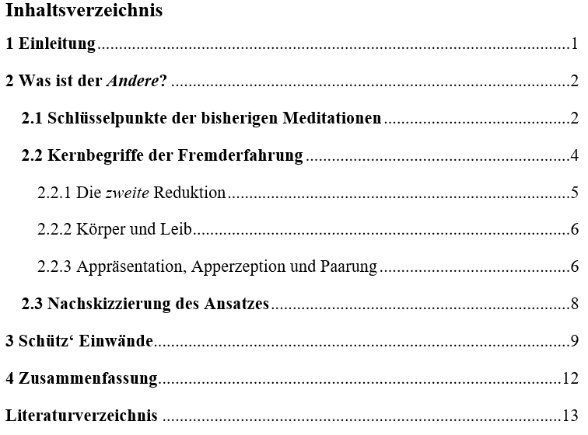
Abbildung 3: Musterbeispiel eines automatisierten Inhaltsverzeichnisses

Hierbei handelt es sich um ein automatisiertes Verzeichnis. Dies können Sie mit nur wenigen Klicks aktualisieren. Für eine digitale Abgabe Ihrer Arbeit ermöglicht diese Funktion ebenfalls das Ausblenden von (Unter-)Kapiteln. Zusätzlich erreichen Sie einzelne Bereiche direkt per Klick auf das gewünschte Kapitel im Verzeichnis. Solche Gliederungen sind über Word leicht zu erstellen und ersparen Ihnen mühselige Tabellen, die Sie sonst manuell kreieren müssten. Einfügen können Sie ein solches Verzeichnis wie folgt:
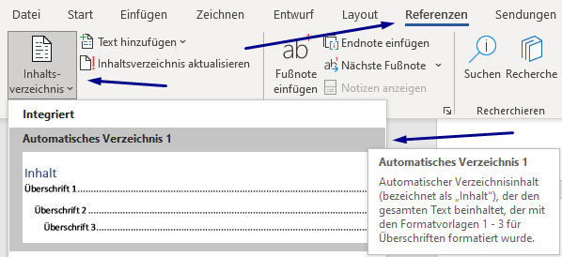
Abbildung 4: Einfügen eines Verzeichnisses
Über den Reiter Referenzen wählen Sie Inhaltsverzeichnis aus—hier finden Sie ebenfalls verschiedene Optionen, die Ihnen zur Verfügung stehen. Im Anschluss wird Ihnen ein Verzeichnis erstellt, in welchem Sie, wie im normalen Fließtext, die Schriftgröße, -art und -farbe, aber auch die Zeilenabstände ganz normal verändern können. Um Ihre geschriebenen Kapitel nun in das Verzeichnis zu übernehmen, markieren Sie die Kapitelüberschrift und wählen Sie aus der Formatvorlage das passende aus.
Abbildung 5: Kapitelüberschrift formatieren

Je nachdem ob es sich bei der Überschrift um das gesamte Kapitel oder einzelne Abschnitte handelt, stehen Ihnen nach dem obigen Beispiel folgende Optionen in der Formatvorlage zur Verfügung:
- Überschrift 1 – für Kapitelüberschriften (z.B.: 2 Was ist der Andere?)
- Überschrift 2 – für Unterkapitel (z.B.: 2.2 Kernbegriffe der Fremderfahrung)
- Überschrift 3 – für eine weitere Ebene (z.B.: 2.2.2 Körper und Leib)
Abbildung 6: Aktualisierung Ihres Verzeichnisses

Um Ihr Verzeichnis nun an Aktualisierungen anzupassen, klicken Sie jenes an und wählen Sie die obige Option Inhaltsverzeichnis aktualisieren oder per Rechtsklick Felder aktualisieren. Im Anschluss öffnet sich ein Fenster, in dem Sie auswählen können, ob Sie nur die Seitenzahlen oder das gesamte Verzeichnis aktualisieren möchten.

2.3 Weitere technische Aspekte zur Formatierung

2.3.1 Seitenzahlen und Silbentrennung
Um Seitenzahlen ab der Seite „3“ einzufügen, verfahren Sie bspw. wie folgt: Auf der Seite Ihres Inhaltsverzeichnisses öffnen Sie den Reiter Layout. Dann klicken Sie auf Umbrüche und wählen den Abschnittsumbruch Nächste Seite aus.
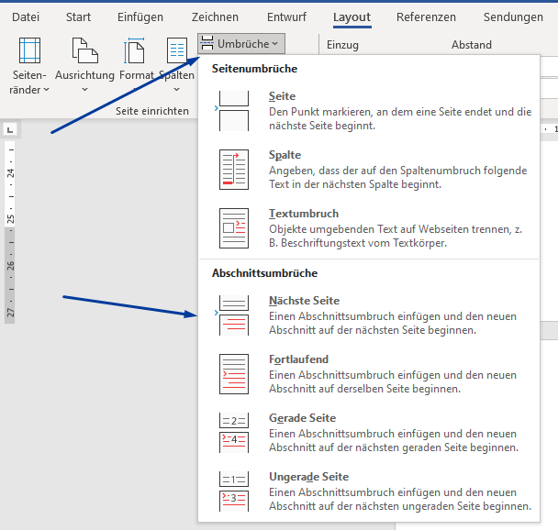
Abbildung 7: Abschnittsumbruch einfügen

Anschließend klicken Sie die Fußzeile der Seite nach Ihres Verzeichnisses an, woraufhin sich ein ähnliches Menü aus der unteren Abbildung öffnen sollte. Dort können Sie die Verknüpfung zur vorherigen Seite aufheben; die Nachricht „Wie vorherige“ sollte nun unten rechts auf Ihrem Dokument verschwunden sein.

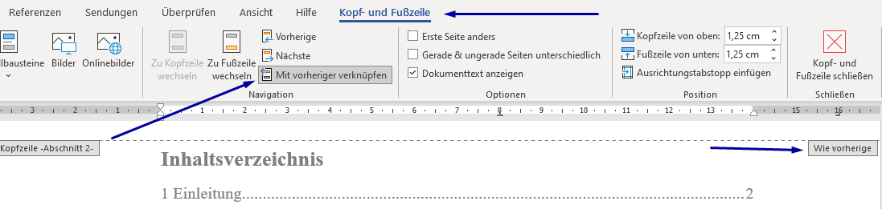
Abbildung 8: Menü der Kopf- und Fußzeile

Abschließend öffnen Sie im selben Menü noch den Reiter Seitenzahl und wählen die Option Seitenzahlen formatieren aus. Der Grund hierfür ist, dass Ihre Seitenzahlen womöglich ab „3“ beginnen, weshalb Sie hier unter Beginnen bei: eine „1“ einfügen. Dann können Sie unter dem gleichen Reiter Seitenzahl am Seitenende die Nummer einfügen.
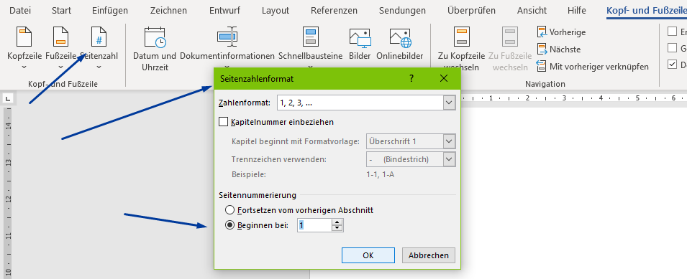
Abbildung 9: Seitenzahlen formatieren

Die Silbentrennung finden Sie abschließend über den Reiter Layout und dann Silbentrennung.
Abbildung 10: Silbentrennung einfügen

2.4 Weitere Anmerkungen
Texthervorhebungen die fett geschrieben sind, beschränken sich grundsätzlich auf Überschriften. Kursive Schrift ist nützlich, um Wörter oder Ausdrücke erstmalig hervorzuheben. Sie können hierfür auch „Anführungsstriche“ verwenden. Buchtitel ebenfalls in kursiv schreiben. Unterstreichungen sind in der Regel nicht benötigt.

Für den Fall, dass Sie von Abbildungen oder Tabellen Gebrauch machen, fügen Sie diese Ihrem Dokument hinzu und zentrieren Sie sie über die Seitenausrichtung. Schreiben Sie dann eine Überschrift, die ebenfalls zentriert unter der Abbildung/Tabelle vorzufinden ist.

Stellen Sie außerdem sicher, dass solche Abbildungen und Tabellen in Ihrem Fließtext ausführlich erläutert werden und warum sie relevant sind, und erstellen Sie auch hierfür ein Abbildungs- und Tabellenverzeichnisverzeichnis, unter Ihrem Inhaltsverzeichnis. Klicken Sie hierzu wieder auf den Reiter Referenzen, dann die Option Abbildungsverzeichnis einfügen.
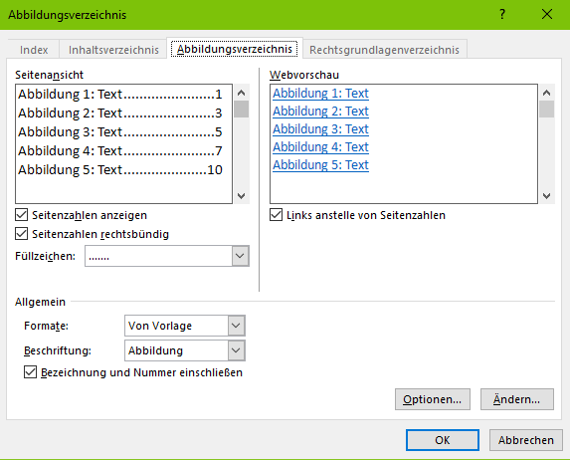
Abbildung 11: Abbildungsverzeichnis einfügen

Unter der Option Beschriftung können Sie auch Tabellen auswählen. Mit einem Rechtsklick auf das jeweilige Bild bzw. die Tabelle haben Sie dann die Möglichkeit eine Überschrift einzufügen. Das neue Verzeichnis können Sie anschließend genauso wie das Inhaltsverzeichnis aktualisieren.

2.5 Literaturverzeichnis/Bibliografie
Ihr Literaturverzeichnis ist eine Übersicht aller Werke, die Sie für Ihre Ausarbeitung verwendet haben. Hier halten Sie alle und ausschließlich nur die Werke fest, die Sie in Ihrem Fließtext und Fußnoten auch erwähnen. Das Verzeichnis ist folgendermaßen zu ordnen:
- Alphabetisch (nach Nachnamen);
- chronologisch, im Falle mehrerer Werke einer Person
- mit Buchstaben (Nachname 2023a, 2023b), für die gleiche Person und das gleiche Jahr.

Sie können den gleichen Namen nach der ersten Erwähnung auch durch ein langes Dash (—) ersetzen:
Anders, Günther. 1928. Über das Haben. Sieben Kapitel zur Ontologie der Erkenntnis. Bonn: Cohen.
—. 1956. Die Antiquiertheit des Menschen I. Über die Zerstörung des Lebens im Zeitalter der dritten industriellen Revolution. München: C. W. Beck.
—. 1980. Die Antiquiertheit des Menschen II. Über die Seele im Zeitalter der zweiten industriellen Revolution. München: C. W. Beck.

Bei mehreren Autor:innen wird nur für die erste Person das Nachname, Vorname-Schema verwendet. Alle weiteren Autor:innen werden in üblicher Form festgehalten (z.B.: Bernet, Rudolf, Iso Kern und Eduard Marbach. 1996. Buchtitel. usw.). Unten finden Sie noch eine exemplarische Übersicht von Einträgen im Stil des Chicago Manual of Style (Name-Datum) und, auf der nächsten Seite, wie ein Verzeichnis final aussehen könnte.

Monografie
Nachname, Vorname. Jahreszahl. Buchtitel in kursiv geschrieben. X-te Auflage (falls vorhanden). Ort: Verlag.
Eintrag im Sammelband
Nachname, Vorname. Jahreszahl. „Titel zwischen Anführungszeichen.“ In Buchtitel des Bandes, hg. v. Namen der Herausgebenden, Seitenzahl(en). Ort: Verlag.
Eintrag in einer Fachzeitschrift/Journal
Nachname, Vorname. Jahreszahl. „Titel zwischen Anführungszeichen.“ Name des Journals Nummer der Ausgabe (X): Seitenzahl(en).
Lexikonbeitrag
Nachname, Vorname. Jahreszahl. „Titel zwischen Anführungszeichen.“ In Buchtitel des Bandes, hg. v. Namen der Herausgebenden, Seitenzahl(en). Ort: Verlag.

Zeitungsartikel
Nachname, Vorname. Jahreszahl. „Titel zwischen Anführungszeichen.“ Name der Zeitung, Datum der Veröffentlichung.
Internetquelle
Nachname, Vorname. Jahreszahl. „Titel zwischen Anführungszeichen.“ Name der Website, aufgerufen am DATUM. https://Hier_der_Link_zur_Website/.

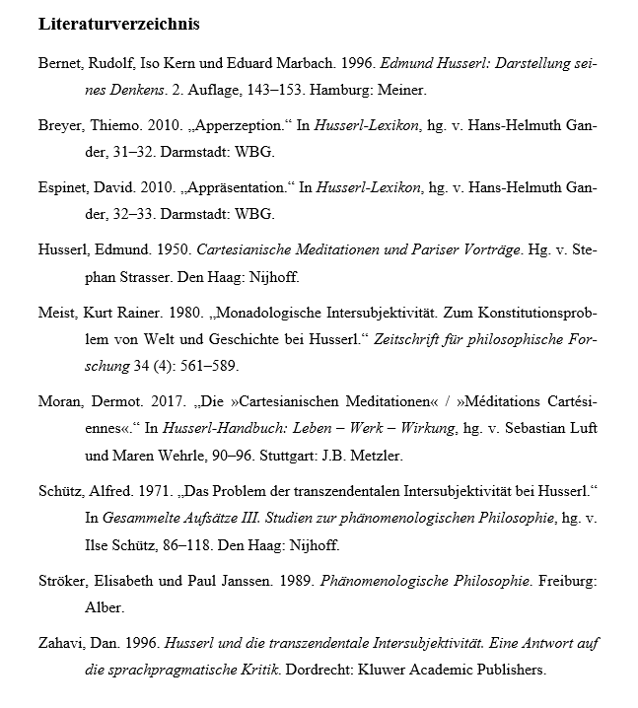
Abbildung 12: Beispiel eines Literaturverzeichnisses

3. Abschlussbemerkungen
Wir hoffen, dass Ihnen die Vorschläge in dieser Handreichung bei der Erstellung einer wissenschaftlichen Arbeit weiterhelfen können. Wenn Sie weitere Fragen haben, melden Sie sich bitte im Fach Philosophie oder dem Ersteller dieser Handreichung.

3.1 Literatur zum wissenschaftlichen Arbeiten/Philosophiestudium (erhältlich in oder über unsere Bibliothek)
Craig, Edward. 1998. Routledge encyclopedia of philosophy. London: Routledge.
Eco, Umberto. 2010. Wie man eine wissenschaftliche Abschlußarbeit schreibt: Doktor-, Diplom- und Magisterarbeit in den Geistes- und Sozialwissenschaften. 14. unveränderte Auflage. Wien: facultas.
Flatscher, Matthias, Gerald Posselt und Anja Weiberg. 2021. Wissenschaftliches Arbeiten im Philosophiestudium. 3. Auflage. Wien: facultas.
Franck, Norbert und Joachim Stary. 2013. Die Technik wissenschaftlichen Arbeitens: Eine praktische Anleitung. 17. überarbeitete Auflage. Paderborn: Schöningh.
Krämer, Walter. 2009. Wie schreibe ich eine Seminar- oder Examensarbeit? 3. Auflage. Frankfurt: Campus Verlag.
Lück, Wolfgang und Michael Henke. 2009. Technik des wissenschaftlichen Arbeitens: Seminararbeit, Diplomarbeit, Dissertation. 10. überarbeitete und erweiterte Auflage. München: Oldenbourg.
Pfister, Jonas. 2015. Werkzeuge des Philosophierens. 2. Auflage. Stuttgart: Reclam.
Ritter, Joachim. 1971. Historisches Wörterbuch der Philosophie. Darmstadt: wbg.
Rosenberg, Jay F. 2009. Philosophieren: Ein Handbuch für Anfänger. 6. Auflage. Frankfurt: Klostermann.
Standop, Ewald und Matthias Meyer. 2008. Die Form der wissenschaftlichen Arbeit: Grundlagen, Technik und Praxis für Schule, Studium und Beruf. 18. bearbeitete und erweiterte Auflage. Heidelberg: Quelle & Meyer.
Tetens, Holm. 2004. Philosophisches Argumentieren: Eine Einführung. München: Beck.

3.2 Literatur innerhalb dieser Handreichung
Anders, Günther. 1928. Über das Haben. Sieben Kapitel zur Ontologie der Erkenntnis. Bonn: Cohen.
—. 1956. Die Antiquiertheit des Menschen I. Über die Zerstörung des Lebens im Zeitalter der dritten industriellen Revolution. München: C. W. Beck.
—. 1980. Die Antiquiertheit des Menschen II. Über die Seele im Zeitalter der zweiten industriellen Revolution. München: C. W. Beck.
Arendt, Hannah. [1952] 2018. „Ideologie und Terror/Ideology and Terror.” In The Modern Challenge to Tradition: Fragmente eines Buchs, hg. v. Barbara Hahn und James McFarland, 11–88. Göttingen: Wallstein.
Bernet, Rudolf, Iso Kern und Eduard Marbach. 1996. Edmund Husserl: Darstellung seines Denkens. 2. Auflage, 143–153. Hamburg: Meiner.
Moran, Dermot. 2017. „Die »Cartesianischen Meditationen« / »Méditations Cartésiennes«.“ In Husserl-Handbuch: Leben – Werk – Wirkung, hg. v. Sebastian Luft und Maren Wehrle, 90–96. Stuttgart: J.B. Metzler.
Pfänder, Alexander. 1963. Phänomenologie des Wollens: Eine Psychologische Analyse – Motive und Motivation. 3. Auflage. Berlin/Heidelberg: Springer.

3.3 Weitere nützliche Links
Kompetenzzentrum Schreiben | uni-paderborn.de/universitaet/kompetenzzentrum-schreiben
Stanford Encyclopedia of Philosophy | plato.stanford.edu/
Internet Encyclopedia of Philosophy | iep.utm.edu/
PhilPapers | philpapers.org/
Google Scholar | scholar.google.de/
CMoS (Name-Datum) | chicagomanualofstyle.org/tools_citationguide/citation-guide-2.html
CMoS (Fußnoten) | chicagomanualofstyle.org/tools_citationguide/citation-guide-1.html

Nutzen Sie hierfür das Campusnetz über den VPN oder laden Sie es sich auf Ihr Endgerät runter, bei Ihrem nächsten Besuch in der Universität. Link zur Quelle: https://katalog.ub.uni-paderborn.de/local/r/990023718900106463?sr[q,creator]=%22Flatscher%2C%20Matthias%22
Siehe hierzu auch das Unterkapitel 1.5.3 Zitierstile.
Beispiel einer Ersterwähnung in Fußnoten: S. Dermot Moran, „Die »Cartesianischen Meditationen« / »Méditations Cartésiennes«,“ in Husserl-Handbuch, hg. v. Sebastian Luft und Maren Wehrle (Stuttgart: J.B. Metzler, 2017), 92.
Beispiel einer Kurztitelzitation: Vgl. Moran, „Meditationen,“ 93.
Beispiel der gleichen Quelle im Literaturverzeichnis (mit hängender Zeile): Moran, Dermot. „Die »Cartesianischen Meditationen« / »Méditations Cartésiennes«.“ In Husserl-Handbuch: Leben – Werk – Wirkung, hg. v. Sebastian Luft und Maren Wehrle, 90–96. Stuttgart: J.B. Metzler, 2017.
Frau Große Hollings Website. https://kw.uni-paderborn.de/fach-philosophie/personal/personen/56380
Frau Kuppes Website. https://kw.uni-paderborn.de/fach-philosophie/personal/personen/64600

